|  |  |
| --- | --- |
| ESCUELA NORMAL DE EDUCACIÓN PREESCOLAR | **2020 2021** |



**Curso: ESRTATEGIAS DE TRABAJO DOCENTE**

**Cuarto semestre, Sección A y D.**

Maestra: Angélica María Rocca Valdés

**COMPETENCIA:**

Establece relaciones entre los principios, conceptos disciplinarios y contenidos del plan y programas de estudio en función del logro de aprendizaje de sus alumnos, asegurando la coherencia y continuidad entre los distintos grados y niveles educativos. • Utiliza metodologías pertinentes y actualizadas para promover el aprendizaje de los alumnos en los diferentes campos, áreas y ámbitos que propone el currículum, considerando los contextos y su desarrollo. • Incorpora los recursos y medios didácticos idóneos para favorecer el aprendizaje de acuerdo con el conocimiento de los procesos de desarrollo cognitivo y socioemocional de los alumnos. • Utiliza los recursos metodológicos y técnicos de la investigación para explicar, comprender situaciones educativas y mejorar su docencia. • Orienta su actuación profesional con sentido ético-valoral y asume los diversos principios y reglas que aseguran una mejor convivencia institucional y social, en beneficio de los alumnos y de la comunidad escolar.

**UNIDAD I DISEÑO, INTERVENCIÓN Y EVALUACIÓN EN EL AULA**

Nombre del Alumno: Fatima Cecilia Alonso Alvarado. No. de lista: 2

** ESCUELA NORMAL DE EDUCACIÓN PREESCOLAR**

|  |
| --- |
| **LISTA DE COTEJO PARA REVISIÓN DE LA PLANEACIÓN DE CUARTO SEMESTRE**  **2020 -2021** |

Nombre del estudiante normalista: Fatima Cecilia Alonso Alvarado.

Semestre: CUARTO SEMESTRE Fecha de revisión: MAYO 2021

**Indicaciones:** señalar con un ángulo los elementos que contenga el plan de trabajo

**Elementos de la portada**

|  |  |  |  |
| --- | --- | --- | --- |
| **INDICADOR** | **SI** | **NO** | **OBSERVACIONES** |
| Escuela Normal de Educación Preescolar | x |  |  |
| Escudo de la institución | x |  |  |
| Nombre del alumno practicante | x |  |  |
| Grado, sección y número de lista del alumno | x |  |  |
| Institución de práctica | x |  |  |
| Clave del jardín de niños | x |  |  |
| Zona escolar | x |  |  |
| Grado en el que realiza la práctica | x |  |  |
| Nombre del educador(a) titular | x |  |  |
| Total de niños | x |  |  |
| Número de niños y niñas | x |  |  |
| Período de práctica | x |  |  |

**Plan de trabajo**

|  |  |  |  |
| --- | --- | --- | --- |
| **INDICADOR** | **SI** | **NO** | **OBSERVACIONES** |
| Menciona el nombre de la situación didáctica |  | X | Por el momento sólo se trabajará con secuencia didáctica, por las condiciones reales de trabajo |
| Incluye la fecha | x |  |  |
| Menciona el(los) Campo de Formación Académica o las Áreas de Desarrollo Personal y Social | x |  |  |
| Incluye el organizador curricular 1 | x |  |  |
| Incluye el organizador curricular 2 | x |  |  |

**Secuencia didáctica**

|  |  |  |  |
| --- | --- | --- | --- |
| **INDICADOR** | **SI** | **NO** | **OBSERVACIONES** |
| Se mencionan los 3 momentos: el inicio, desarrollo y cierre | x |  |  |
| Describe las actividades | x |  |  |
| Incluye la organización | x |  |  |
| Especifica las consignas | x |  |  |
| La redacción está en presente | x |  |  |
| La redacción inicia con un verbo |  | x | En algunos momentos lo hace |
| En el momento del cierre incluye los instrumentos de evaluación que utilizará | x |  |  |
| Especifica los recursos a utilizar | x |  |  |
| Menciona el aprendizaje esperado | x |  |  |

|  |  |  |  |
| --- | --- | --- | --- |
| **INDICADOR** | **SI** | **NO** | **OBSERVACIONES** |
| Incluye un apartado de observaciones | x |  |  |
| Incluye la firma del alumno (se ubica del lado izquierdo) | x |  |  |
| Incluye la firma del asesor de práctica profesional (se ubica al centro) | x |  |  |
| Incluye la firma de la educadora titular (se ubica del lado derecho) |  | x | Incluir el nombre de la educadora titular |

______________________________________

Mtra. ANGÉLICA MARÍA ROCCA VALDÉS

**ESCUELA NORMAL DE EDUCACIÓN PREESCOLAR DEL ESTADO DE COAHUILA**



Nombre del estudiante normalista: Fatima Cecilia Alonso Alvarado

Grado: ___4to___ Sección: ____A____ Número de Lista: ___2__

Institución de Práctica: Jardín de Niños Profa. Ardelia Fraustro Escobedo

Clave: 05EJN0096D Zona Escolar: 106 Grado en el que realiza su práctica: 2° “B”

Nombre del Profesor(a) Titular: Claudia Verónica Rivera Mireles.

Total de alumnos: 31 Niños: 20 Niñas: 11

Periodo de Práctica: PRIMER PERIODO DE PRÁCTICA 10 AL 21 DE MAYO DEL 2021

|  |  |  |
| --- | --- | --- |
| **Campo de Formación Académica**   * Lenguaje y Comunicación | Organizador Curricular 1 | Aprendizaje esperado |
| Participación social | Escribe instructivos, cartas, recados y señalamientos utilizando recursos propios. |
| Organizador Curricular 2 |
| Producción e interpretación de una diversidad de textos cotidianos |

|  |  |  |
| --- | --- | --- |
| **Campo de Formación Académica**   * Pensamiento Matemático | Organizador Curricular 1 | Aprendizaje esperado |
| Forma, espacio y medida | Ubica objetos y lugares cuya ubicación desconoce, a través de la interpretación de relaciones espaciales y puntos de referencia. |
| Organizador Curricular 2 |
| Ubicación espacial |

|  |  |  |
| --- | --- | --- |
| **Campo de Formación Académica**   * Exploración y Comprensión del Mundo Natural y Social | Organizador Curricular 1 | Aprendizaje esperado |
| Mundo Natural | Obtiene, registra, representa y describe información para responder dudas y ampliar su conocimiento en relación con plantas, animales y otros elementos naturales. |
| Organizador Curricular 2 |
| Exploración de la naturaleza |

|  |  |  |  |  |
| --- | --- | --- | --- | --- |
| **Actividad/consignas** | **Aprendizaje esperado** | **Organización** | **Recursos** | **Día/tiempo** |
| **Lenguaje y Comunicación**  **“imagina, imaginaba, imaginare”**  INICIO: Escuchan una canción para tener introducción a la imaginación.  Se realiza una serie de preguntas como: ¿en alguna ocasión has observado las nubes?, ¿les has encontrado algún parecido?, ¿a un animal? Cocodrilo, elefante, serpiente, etc.  DESARROLLO: en compañía de un adulto, observen el cielo, las nubes ¿Qué forma tienen?  Ahora inventa una historia, vas a hacer una lista de todas las formas que observaste en las nubes, ¿Qué formas observaste? Por ejemplo: elefante, manzana, árbol, cocodrilo, serpiente.  Se les entrega el material de las tarjetas con los personajes, puedes elegir los personajes que quieras, es la ventaja de inventar una historia. En este ejemplo, los personajes principales son la serpiente y al cocodrilo. Después imagina cómo se llaman tus personajes, la serpiente se llamará Zicilia y el cocodrilo Dante. Para continuar con la historia, es necesario responder, ¿Qué necesitan o qué buscan tus personajes?  CIERRE: Se termina realizando una serie de preguntas como ¿Cómo termina tu historia? ¿Dónde sucede tu historia? En un bosque muy verde. Hay muchos árboles; algunos tienen fruta. Hay plantas, flores y otros animales. ¿Qué aventura o problema se encuentra en el camino? Bajar la manzana más grande y jugosa, que está en la parte más alta del árbol. Es un problema tan grande, ¿Cómo lo resolverán? | Cuenta historias de invención propia y expresa opiniones sobre las de otros compañeros. | -Individual | ° Canción  ° Cuaderno  ° Tarjetas de personajes  <https://youtu.be/kWilNlsoctY> | Viernes 14 de Mayo del 2021  25MINUTOS |
| **Pensamiento Matemático**  “Mido con mis pies”  INICIO: Se comienza explicándole al niño como se media en el tiempo antiguo los objetos, para posteriormente cuestionar con algunas preguntas como ¿Qué es medir? ¿para que te sirve medir? ¿Cómo se mide? ¿con que se mide? ¿Qué otras herramientas creen que se usan para medir?  DESARROLLO: Después se invita al niño a medir los objetos que lo rodean en su entorno con diferentes herramientas de medición (codo, brazo, pies, listón, popote) para que en seguida se hagan las comparaciones de las distintas medidas resultantes de dicho objeto.  CIERRE: para concluir con la actividad se le pregunta al niño ¿Qué herramienta de medición le resulto más rápido y eficaz? | Mide objetos o distancias mediante el uso de unidades no convencionales | -Individual | ° listón  ° popotes  ° partes del cuerpo.  ° cuaderno | Viernes 14 de Mayo del 2021  20 MINUTOS |

|  |
| --- |
| **Observaciones:**  -Aplicar la secuencia en 2 horarios estipulados por la educadora, son grupos de 15 y 15 niños.  3:00pm  5:00pm  5:00-6:00pm |

**Fatima Cecilia Alonso Alvarado**

**___________________________ ________________________**

**Firma del estudiante normalista Firma de la educadora del grupo**

**ANGÉLICA MARÍA ROCCA VALDÉS**

**Firma del docente de la normal**

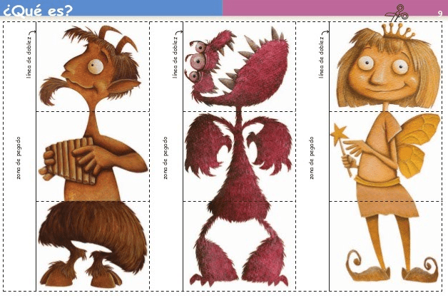 **Trayecto Formativo de Práctica profesional**

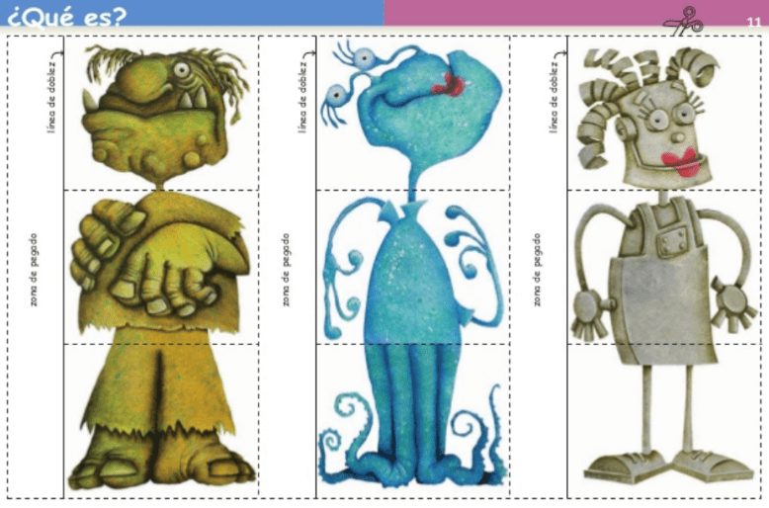

**EJEMPLO:**

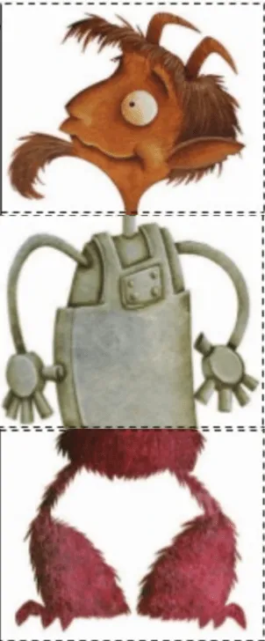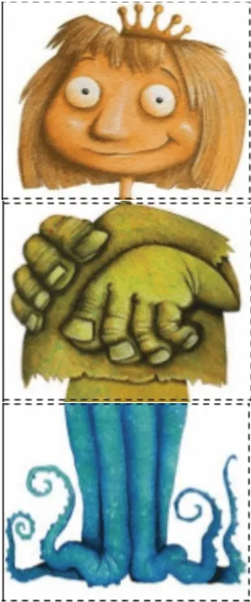

**Lista de cotejo:**

|  |  |  |  |
| --- | --- | --- | --- |
| **Pensamiento Matematico** | | | |
| **ASPECTOS A EVALUAR** | **SI** | **EN PROCESO** | **NO** |
| **Dice los números que se sabe en orden ascendente.** |  |  |  |
| **Identifica números en forma escrita.** |  |  |  |
| **Continuas secuencias.** |  |  |  |
| **Registra información en cuadros.** |  |  |  |
| **Utiliza métodos de medición.** |  |  |  |
| **Realiza estimaciones y comparaciones.** |  |  |  |

|  |  |  |  |
| --- | --- | --- | --- |
| **Lenguaje y comunicacion** | | | |
| **ASPECTOS A EVALUAR** | **SI** | **EN PROCESO** | **NO** |
| **Se comunica por medio del lenguaje con sus compañeros y maestros.** |  |  |  |
| **Comparte información.** |  |  |  |
| **Se les facilita contar relatos o cuentos** |  |  |  |
| **Identifican y escriben su nombre** |  |  |  |
| **Describe personas y objetos** |  |  |  |